
Misi Arrabona: Jurnal Pengabdian kepada Masyarakat
ISSN xxxx-xxxx (Print)
Sekolah Tinggi Teologi Arrabona Bogor
ISSN xxxx-xxxx (Online)
https://jurnal.sttarrabona.ac.id/index.php/MA
Vol.1, No.1, Juni 2026
Membangun Citra Diri Remaja Berdasarkan Identitas Sebagai Anak Allah: Pendampingan Bagi Remaja Taruna GKO Depok
Sherly Mudak¹. Galuh Pandandari², Lidia N. Boereran²
¹ ²Sekolah Tinggi Teologi Arrabona
³Kartidaya Sahabat Indonesia
Email Correspondence: mashe1611@gmail.com

_{INFO ARTIKEL}  ____________________  _{Sejarah Artikel:}  _{Diterima: 00/00/2026}  _{Direvisi: 00/00/2026}  _{Disetujui: 00/00/2026}  _{Dipublikasi: 00/00/2026}  _________________________ | _{ABSTRAK}  _____________________________________________________________ Seminar "Citra Diri" bagi Remaja Taruna (REMTAR) GKO Depok dilatarbelakangi oleh keprihatinan akan krisis identitas yang dialami remaja di tengah tekanan standar dunia yang berfokus pada penampilan, prestasi, dan popularitas. Kegiatan pengabdian kepada masyarakat ini bertujuan untuk membantu remaja memahami bagaimana Tuhan melihat mereka, melihat diri sesuai dengan perspektif Alkitab, membangun kepercayaan diri berdasarkan identitas sebagai anak Allah, serta menerima diri dan menjalani hidup sesuai rencana Allah. Metode pelaksanaan terdiri dari tahap persiapan (koordinasi dengan pengurus remaja, penyusunan materi, dan penyebaran angket pra-seminar), tahap pelaksanaan (seminar interaktif dengan pemaparan materi dan diskusi), serta tahap evaluasi (penyebaran angket pasca-seminar). Hasil kegiatan menunjukkan peningkatan pemahaman remaja tentang citra diri alkitabiah, pergeseran cara pandang dari standar dunia kepada perspektif Tuhan, dan komitmen untuk membangun kepercayaan diri yang berakar pada identitas sebagai anak Allah. Kegiatan ini memberikan dampak positif bagi pembentukan citra diri remaja yang sehat dan berlandaskan Firman Tuhan.  ________________________________________________________  Kata Kunci:  citra diri, remaja, identitas anak Allah, imago Dei, kepercayaan diri ___________________________________________________________  _{ABSTRACT}  ___________________________________________________________  The “Self-Image” seminar for GKO Depok Youth Cadets (REMTAR) was motivated by concerns about the identity crisis experienced by teenagers amid the pressures of a world focused on appearance, achievement, and popularity. This community service activity aims to help teenagers understand how God sees them, see themselves from a biblical perspective, build self-confidence based on their identity as children of God, and accept themselves and live according to God's plan. The implementation method consisted of a preparation stage (coordination with youth leaders, material preparation, and distribution of pre-seminar questionnaires), an implementation stage (interactive seminars with material presentations and discussions), and an evaluation stage (distribution of post-seminar questionnaires). The results of the activity showed an increase in teenagers' understanding of biblical self-image, a shift in perspective from worldly standards to God's perspective, and a commitment to build self-confidence rooted in their identity as children of God. This activity had a positive impact on the formation of a healthy self-image for teenagers based on the Word of God.  ___________________________________________________  Keywords:  self-image, youth, identity as children of God, imago Dei, self-confidence  ___________________________________________________________

PENDAHULUAN
Masa remaja merupakan periode kritis dalam perkembangan identitas seseorang. Pada fase ini, remaja berada dalam proses pencarian jati diri dan sangat dipengaruhi oleh lingkungan sosial serta standar-standar yang berkembang di masyarakat. Erikson dalam teori perkembangan psikososialnya menegaskan bahwa masa remaja adalah tahap di mana individu bergumul dengan krisis identitas versus kebingungan peran. Kegagalan dalam membentuk identitas yang sehat dapat berdampak negatif pada perkembangan psikologis di masa dewasa. Dari aspek spiritual, pada masa remaja, fondasi iman mulai dibangun dan diuji. Remaja bergumul dengan pertanyaan tentang siapa diri mereka di hadapan Tuhan, dan kegagalan menemukan jawaban yang benar dapat mengakibatkan kekosongan spiritual. Ketika pemahaman tentang identitas sebagai anak Allah tidak kokoh, remaja cenderung mengisi kekosongan itu dengan identitas palsu yang ditawarkan dunia.
Fenomena yang terjadi di kalangan remaja saat ini menunjukkan bahwa mereka sangat rentan terhadap tekanan standar dunia. Media sosial, iklan, dan budaya populer terus-menerus mempromosikan standar kecantikan, kesuksesan, dan popularitas yang seringkali tidak realistis. Remaja terjebak dalam perangkap membandingkan diri dengan orang lain, mengukur nilai diri berdasarkan jumlah "like" di media sosial, prestasi akademik, atau popularitas di lingkungan pergaulan. Dampaknya, banyak remaja mengalami rasa tidak aman, rendah diri, kecemasan, bahkan depresi.
Persoalan citra diri juga dialami oleh Remaja Taruna (REMTAR) GKO Depok. Berdasarkan hasil diskusi awal dengan pengurus remaja, ditemukan bahwa sebagian besar remaja bergumul dengan penerimaan diri, merasa tidak percaya diri dengan penampilan fisik, dan cenderung membandingkan diri dengan teman-teman sebaya. Mereka juga mengakui bahwa standar dunia seringkali membuat mereka merasa "tidak cukup baik", tidak cukup cantik/tampan, tidak cukup berprestasi, dan tidak cukup populer.
Dalam konteks ini, gereja memiliki tanggung jawab untuk memberikan pendampingan yang benar berdasarkan kebenaran Firman Tuhan. Perspektif Alkitabiah menawarkan fondasi yang kokoh bagi pembentukan citra diri yang sehat. Alkitab mengajarkan bahwa manusia diciptakan menurut gambar dan rupa Allah (imago Dei) sehingga memiliki martabat dan nilai yang tak tergoyahkan (Kejadian 1:26-27). Paulus dalam Efesus 2:10 menyatakan bahwa kita adalah "karya agung" Tuhan, diciptakan untuk melakukan pekerjaan baik yang telah dipersiapkan-Nya. Identitas sejati sebagai anak Allah (Yohanes 1:12) dan pernyataan Tuhan bahwa kita berharga di mata-Nya (Yesaya 43:4) menjadi dasar bagi remaja untuk membangun kepercayaan diri yang sehat.
Seminar "Citra Diri" bagi REMTAR GKO Depok dirancang untuk menjawab kebutuhan tersebut. Kegiatan ini bertujuan untuk: (1) membantu remaja memahami bagaimana Tuhan melihat mereka berdasarkan kebenaran Alkitab; (2) menolong remaja melepaskan kacamata dunia dan mulai melihat diri sesuai dengan perspektif Tuhan; (3) membangun kepercayaan diri yang berakar pada identitas sejati sebagai anak Allah; dan (4) mendorong remaja untuk menerima diri dengan baik dan menjalani hidup sesuai dengan rencana Allah.

METODE PELAKSANAAN
Kegiatan pengabdian kepada masyarakat ini dilaksanakan dalam tiga tahap utama, yaitu tahap persiapan, tahap pelaksanaan, dan tahap evaluasi.

Tahap Persiapan
Tahap persiapan dimulai tiga bulan sebelum pelaksanaan seminar. Pengurus Remaja Taruna GKO Depok menghubungi pembicara untuk menyampaikan rencana kegiatan dan berdiskusi tentang kebutuhan remaja terkait isu citra diri. Selanjutnya, pengurus remaja mengirimkan surat resmi yang berisi tema dan tujuan seminar kepada pembicara. Dalam tahap ini, tim menyusun materi seminar berdasarkan studi Alkitab dan literatur terkait, serta menyiapkan instrumen angket untuk mengukur pemahaman awal peserta tentang citra diri.

Tahap Pelaksanaan
Seminar dilaksanakan pada hari Minggu, 13 Oktober 2024, bertempat di Gedung Gereja Kristen Oikumene (GKO) Depok. Peserta seminar adalah Remaja Taruna (REMTAR) GKO Depok yang berusia 13-18 tahun, berjumlah 25 orang. Metode pelaksanaan seminar menggunakan pendekatan partisipatif-interaktif dengan kombinasi ceramah dan tanya jawab. Materi seminar disampaikan dalam enam sesi sesuai dengan slide presentasi yang telah disusun:
Pendahuluan: Pentingnya Citra Diri dan Bahaya Kacamata Dunia
Citra Diri Menurut Alkitab: Imago Dei dan Karya Agung Tuhan
Citra Diri dari Kacamata Dunia: Penampilan, Prestasi, Popularitas
Citra Diri dari Kacamata Tuhan: Tuhan Melihat Hati
Membangun Kepercayaan Diri Berdasarkan Identitas sebagai Anak Allah
Menerima Diri dan Hidup Sesuai Rencana Allah
Setiap sesi dilengkapi dengan pertanyaan refleksi yang mendorong peserta untuk merenungkan dan mengaplikasikan kebenaran Firman Tuhan dalam kehidupan sehari-hari.
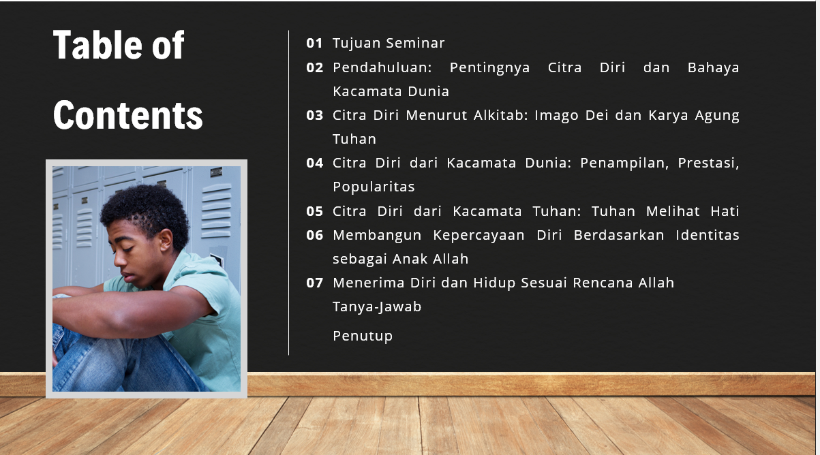
Gambar 1: Materi Pembahasan

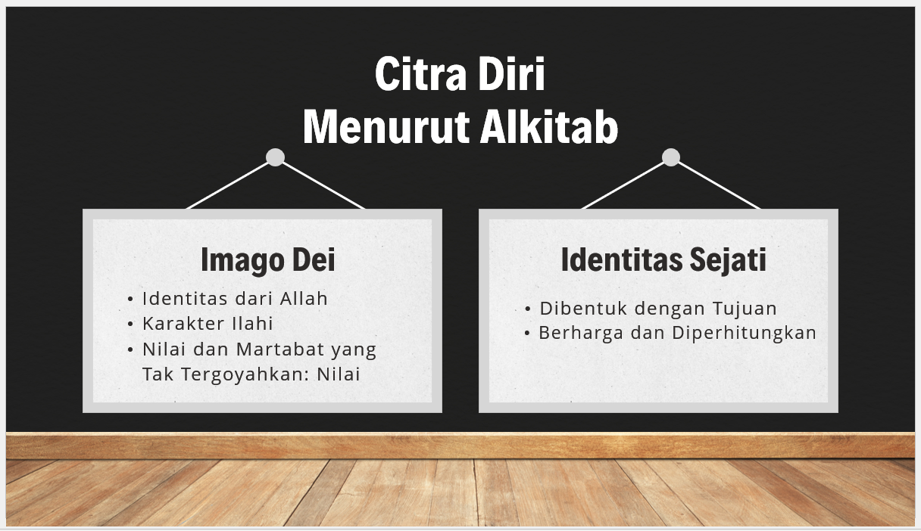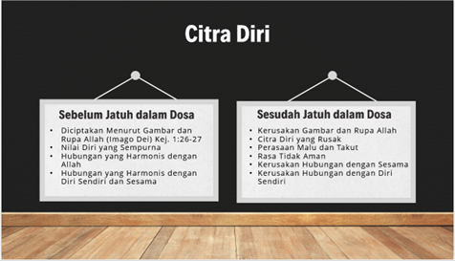
Gambar 1-3: Penyajian Materi Seminar

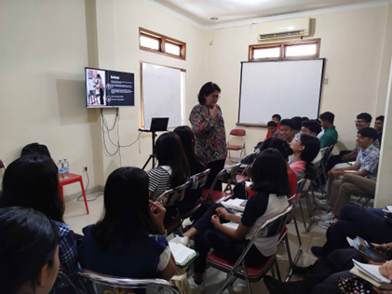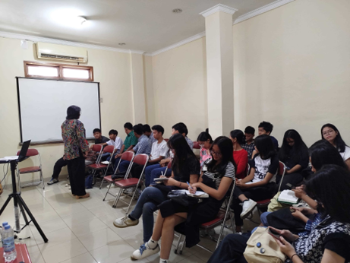
Gambar 4 dan 5: Seminar dan tanya Jawab dalam seminar mengenai Citra Diri

Tahap Evaluasi
Evaluasi kegiatan dilakukan dengan dua cara. Pertama, penyebaran angket sebelum seminar (pra-seminar) untuk mengukur pemahaman awal peserta tentang citra diri dan bagaimana remaja melihat diri mereka sendiri. Kedua, penyebaran angket setelah seminar (pasca-seminar) untuk mengukur peningkatan pemahaman dan perubahan cara pandang peserta setelah mengikuti seminar. Angket menggunakan skala Likert 1-5 dan pertanyaan terbuka untuk menggali refleksi pribadi peserta. Data yang terkumpul dianalisis secara deskriptif kuantitatif dan kualitatif.

HASIL DAN PEMBAHASAN
Hasil Evaluasi Pemahaman Peserta
Berdasarkan hasil angket pra-seminar yang disebarkan kepada 25 peserta tetapi hanya 21 pserta yang angket yang disebarkan. Melalui hasil angket, ditemukan beberapa data awal tentang pemahaman dan pengalaman remaja terkait citra diri: 82% peserta mengaku bahwa penilaian diri mereka sangat dipengaruhi oleh komentar orang lain (teman, media sosial, keluarga). Hanya 18% yang menyatakan bahwa penilaian diri mereka lebih didasarkan pada apa yang Firman Tuhan katakan. Ketika ditanya tentang area yang paling membuat mereka merasa tidak percaya diri, 45% menjawab penampilan fisik, 30% prestasi akademik, 15% popularitas di lingkungan pergaulan, dan 10% menyebutkan area lainnya. Hanya 25% peserta yang dapat menjelaskan dengan baik apa artinya menjadi anak Allah dan bagaimana hal itu memengaruhi cara mereka melihat diri sendiri. Berkaitan dengan kepercayaan diri, 60% peserta mengaku sering merasa tidak percaya diri, 25% kadang-kadang merasa tidak percaya diri, dan hanya 15% yang menyatakan percaya diri dalam sebagian besar situasi. Data ini mengonfirmasi bahwa remaja REMTAR GKO Depok menghadapi tantangan serius dalam membangun citra diri yang sehat. Mereka sangat rentan terhadap standar dunia dan belum memiliki fondasi Alkitabiah yang kuat tentang identitas mereka di dalam Kristus.
Setelah mengikuti seminar, angket pasca-seminar menunjukkan peningkatan yang signifikan: Peserta mengaku mengalami peningkatan kepercayaan diri setelah memahami identitas mereka sebagai anak Allah berjumlah 72%. Mereka tidak lagi merasa perlu membandingkan diri dengan orang lain karena menyadari bahwa setiap orang adalah karya agung Tuhan yang unik.

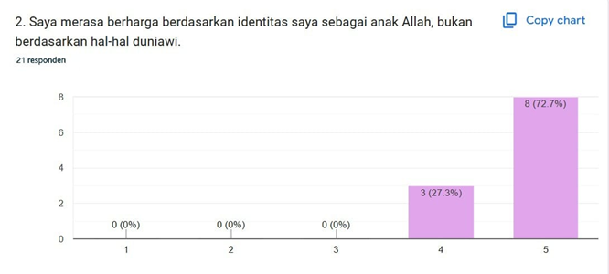
Gambar 6: Persentasi mengenai remaja diciptakan sesuai gambar Allah

Sebanyak 90,9% peserta menunjukkan pemahaman yang baik tentang konsep imago Dei dan identitas sebagai anak Allah.

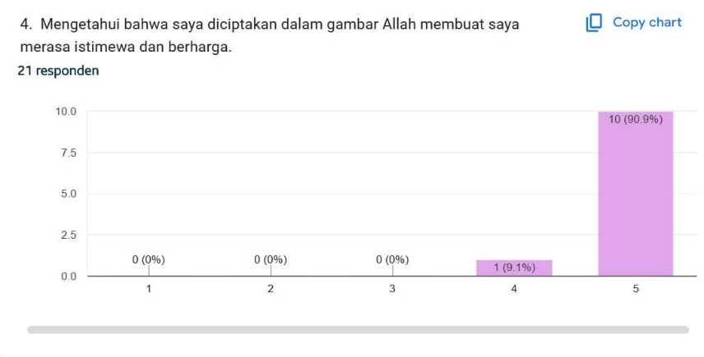
Gambar 7: Pemahaman mengenai gambar Allah

Mereka dapat menjelaskan bahwa nilai diri tidak ditentukan oleh penampilan, prestasi, atau popularitas, tetapi oleh fakta bahwa mereka diciptakan menurut gambar Allah dan dikasihi tanpa syarat oleh-Nya. Peserta yang menyatakan bahwa mereka mulai belajar untuk melihat diri dari kacamata Tuhan, bukan dari standar dunia sebesar 85% peserta. Mereka menyadari bahwa standar dunia bersifat sementara dan menyesatkan, sementara kebenaran Firman Tuhan bersifat kekal dan memberi kepastian. Kemudian, 100% peserta menyatakan merasa lebih optimis dan percaya bahwa masa depan mereka ada di dalam tangan Tuhan, bukan dari apa kata dunia.

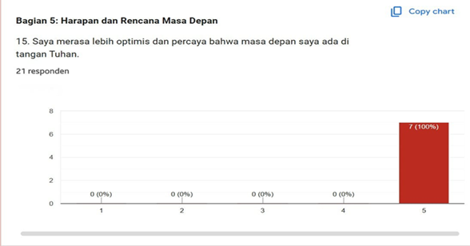

Gambar 8: Rasa optimis dan percaya bahwa masa depan ada di tangan Tuhan

Pembahasan
Krisis Identitas dan Tekanan Standar Dunia pada Remaja
Hasil angket pra-seminar mengonfirmasi bahwa remaja REMTAR GKO Depok mengalami tekanan signifikan dari standar dunia terkait penampilan, prestasi, dan popularitas. Temuan ini sejalan dengan penelitian yang menunjukkan bahwa generasi remaja saat ini (Generasi Z) mengalami tingkat kecemasan dan depresi yang lebih tinggi dibandingkan generasi sebelumnya, sebagian besar disebabkan oleh tekanan media sosial dan standar kecantikan yang tidak realistis.
Remaja pada masa perkembangan identitas sangat rentan terhadap pengaruh eksternal. Santrock menjelaskan bahwa remaja cenderung mengembangkan "possible selves", gambaran tentang siapa mereka mungkin menjadi, siapa mereka ingin menjadi, dan siapa mereka takut menjadi. Ketika gambaran ini terlalu dipengaruhi oleh standar dunia yang tidak realistis, remaja mengalami ketidakpuasan kronis terhadap diri sendiri.
Dalam konteks ini, pendekatan pastoral yang hanya berfokus pada nasihat moral tidak cukup. Remaja membutuhkan transformasi cara pandang; dari melihat diri dengan kacamata dunia kepada melihat diri dengan kacamata Tuhan. Inilah yang menjadi fokus utama seminar ini.

Imago Dei sebagai Fondasi Citra Diri yang Sehat
Sesi inti seminar ini adalah penjelasan tentang Imago Dei, bahwa manusia diciptakan menurut gambar dan rupa Allah (Kejadian 1:26-27). Konsep ini menjadi fondasi teologis bagi pembentukan citra diri yang sehat. Hoekema menegaskan bahwa imago Dei mencakup tiga aspek: struktural (manusia memiliki kapasitas untuk relasi dengan Allah), fungsional (manusia dipanggil untuk mewakili Allah di dunia), dan relasional (manusia diciptakan untuk hidup dalam relasi dengan Allah dan sesama).
Pemahaman tentang imago Dei memberikan dampak transformatif bagi cara remaja dalam melihat diri sendiri: (1). Imago Dei menegaskan bahwa nilai dan martabat manusia bersifat intrinsik, bukan diperoleh dari prestasi atau pengakuan eksternal. Setiap remaja, terlepas dari penampilan fisik atau prestasi akademik, memiliki nilai yang tak terhingga karena ia adalah gambar Allah. Hal ini menjawab pergumulan remaja yang merasa "tidak cukup baik" menurut standar dunia. (2) Imago Dei berarti setiap remaja memiliki keunikan yang mencerminkan karakter Allah. Tidak ada dua gambar Allah yang persis sama. Ini membebaskan remaja dari jerat perbandingan dengan orang lain. Seperti yang dikemukakan oleh Keller, ketika kita membandingkan diri dengan orang lain, kita selalu kalah, entah kita menjadi sombong karena merasa lebih baik, atau menjadi putus asa karena merasa lebih buruk. (3) Imago Dei memberikan tujuan hidup. Sebagai gambar Allah, remaja dipanggil untuk mencerminkan karakter-Nya dalam kehidupan sehari-hari, dalam kasih, keadilan, kebenaran, dan kreativitas. Efesus 2:10 menegaskan bahwa kita adalah karya agung Tuhan, diciptakan untuk melakukan pekerjaan baik yang telah dipersiapkan-Nya.

Transformasi Cara Pandang: Dari Kacamata Dunia kepada Kacamata Tuhan
Salah satu tujuan utama seminar ini adalah membantu remaja melepaskan kacamata dunia dan mulai melihat diri dengan kacamata Tuhan. Dalam 1 Samuel 16:7, Tuhan menegaskan, "Janganlah pandang parasnya atau perawakan yang tinggi... Tuhan melihat hati." Ayat ini menjadi titik balik dalam pemahaman remaja tentang apa yang benar-benar berharga di mata Tuhan. Crabb menjelaskan bahwa manusia cenderung mencari identitas dalam tiga hal: pengakuan (apakah saya diterima?), penampilan (apakah saya menarik?), dan prestasi (apakah saya sukses?). Ketiga hal ini adalah "tuhan-tuhan palsu" yang tidak pernah bisa memberikan kepuasan sejati. Identitas sejati hanya dapat ditemukan dalam relasi dengan Allah dan pemahaman bahwa kita adalah anak-anak-Nya yang dikasihi.
Transformasi cara pandang ini tidak terjadi secara instan, tetapi memerlukan proses renewing of the mind (pembaharuan budi) sebagaimana diajarkan dalam Roma 12:2. Remaja perlu secara konsisten merenungkan kebenaran Firman Tuhan dan menolak kebohongan dunia tentang identitas mereka. Dalam seminar ini, remaja diajak untuk secara sadar mengganti pernyataan-pernyataan negatif tentang diri sendiri ("aku tidak menarik," "aku tidak berharga," "aku tidak mampu") dengan pernyataan kebenaran Firman Tuhan ("aku diciptakan menurut gambar Allah," "aku berharga di mata Tuhan," "aku dapat melakukan segala perkara di dalam Dia yang memberi kekuatan").

Membangun Kepercayaan Diri yang Berakar pada Identitas di Dalam Kristus
Kepercayaan diri yang sejati, sebagaimana diajarkan dalam seminar ini, berbeda secara fundamental dengan konsep self-esteem yang populer dalam psikologi humanistik. Self-esteem yang diajarkan dunia seringkali dibangun di atas prestasi dan pengakuan, yang bersifat rapuh dan sementara. Sebaliknya, kepercayaan diri Kristen berakar pada identitas yang tetap dan tidak berubah: kita adalah anak-anak Allah (Yohanes 1:12).
Kepercayaan diri yang sehat lahir dari pemahaman bahwa kasih Allah kepada kita tidak didasarkan pada kinerja kita, tetapi pada karakter-Nya yang setia. Ketika remaja memahami bahwa mereka dikasihi tanpa syarat, mereka tidak perlu lagi berjuang mati-matian untuk mendapatkan penerimaan dari orang lain. Mereka bebas untuk menjadi diri sendiri dan mengembangkan potensi yang Tuhan berikan. Kepercayaan diri bukan berarti merasa mampu dengan kekuatan sendiri, tetapi menyadari bahwa ada sumber kekuatan yang tak terbatas, yaitu Tuhan sendiri, yang memampukan mereka menghadapi segala tantangan.

Menerima Diri dan Hidup Sesuai Rencana Allah
Bagian akhir seminar ini menekankan pentingnya penerimaan diri dan hidup sesuai panggilan Tuhan. Mazmur 139:14 mengajarkan untuk bersyukur atas kejadian manusia yang "dahsyat dan ajaib." Penerimaan diri bukan berarti berhenti bertumbuh, tetapi mengakui bahwa Tuhan menciptakan manusia dengan desain yang unik dan baik. Setiap kelemahan dan kekurangan tidak mengurangi nilai kita di mata Tuhan, justru menjadi tempat di mana kasih karunia-Nya dinyatakan sempurna (2 Korintus 12:9). Yeremia 29:11 menegaskan bahwa Tuhan memiliki rancangan damai sejahtera bagi setiap kita. Remaja diajak untuk tidak hanya menerima diri, tetapi juga aktif mencari dan menjalani rencana Tuhan dalam hidup mereka. Hal ini melibatkan doa, perenungan Firman, dan langkah iman untuk menggunakan talenta bagi kemuliaan Tuhan dan berkat bagi sesama.
SIMPULAN DAN TINDAK LANJUT
Simpulan
Kegiatan pengabdian kepada masyarakat berupa Seminar "Citra Diri" bagi Remaja Taruna GKO Depok telah memberikan dampak positif bagi pembentukan citra diri remaja yang sehat berdasarkan kebenaran Firman Tuhan. Berdasarkan hasil evaluasi, dapat disimpulkan beberapa hal berikut: (1) Remaja REMTAR GKO Depok mengalami tekanan signifikan dari standar dunia terkait penampilan, prestasi, dan popularitas yang berdampak pada pembentukan citra diri yang tidak sehat. (2) Pemahaman tentang konsep Imago Dei (manusia diciptakan menurut gambar Allah) dan identitas sebagai anak Allah menjadi fondasi teologis yang kokoh bagi pembentukan citra diri yang sehat. (3) Seminar ini berhasil menolong remaja untuk mengalami pergeseran cara pandang dari melihat diri dengan kacamata dunia kepada melihat diri dengan kacamata Tuhan. (4) Kepercayaan diri yang sejati dibangun di atas identitas yang tidak berubah sebagai anak Allah, bukan di atas prestasi atau pengakuan yang bersifat sementara. (5) Penerimaan diri dan komitmen untuk hidup sesuai rencana Allah menjadi langkah konkret yang diambil remaja setelah mengikuti seminar.

Tindak Lanjut
Untuk memastikan keberlanjutan dampak seminar ini, direkomendasikan beberapa tindak lanjut: (1) Pengurus Remaja GKO Depok perlu merancang program pendampingan lanjutan, misalnya kelompok diskusi kecil (cell group) yang secara rutin membahas topik identitas dan citra diri berdasarkan Alkitab. (2) Materi tentang citra diri alkitabiah perlu diintegrasikan dalam program pembinaan remaja secara berkelanjutan, tidak hanya dalam seminar satu kali. (3) Gereja perlu melibatkan orang tua dalam proses pembentukan citra diri remaja, karena keluarga adalah lingkungan pertama dan utama di mana remaja belajar tentang identitas mereka. (4) Remaja perlu dibekali dengan kemampuan literasi media sosial yang kritis, sehingga mereka tidak mudah terjebak dalam standar dunia yang ditampilkan di media sosial. (5) Gereja perlu menyediakan wadah bagi remaja untuk mengembangkan talenta yang Tuhan berikan, sehingga mereka dapat mengalami kepuasan dalam menggunakan karunia mereka bagi kemuliaan Tuhan.

DAFTAR PUSTAKA
Crabb, Larry. Understanding Who You Are: What Your Relationships Tell You About Yourself. NavPress, 1997.
Erikson, Erik H. Identity Youth and Crisis. WW Norton & company, 1968.
Hoekema, Anthony A. Manusia: Ciptaan Menurut Gambar Allah. Surabaya: Penerbit Momentum, 1995.
Keller, Timothy. The Prodigal God: Recovering The Heart of The Christian Faith. Penguin Books, 2011.
Montang, Ricky Donald. “Remaja Yang Beriman.” Solideo Jurnal Pengabdian Masyarakat 3, no. 2 (2025): 95–107. https://doi.org/https://doi.org/10.56942/js.v3i2.331.
Mudak, Sherly, and Ferdinan S Manafe. “Pemulihan Citra Diri Remaja Madya: Integrasi Psikologi Dan Teologi.” Jurnal Ilmiah Religiosity Entity Humanity (JIREH) 5, no. 1 (2023): 60–72. https://doi.org/https://doi.org/10.37364/jireh.v5i1.143.
Oktaviani, Ayu. “Dampak Media Sosial Terhadap Rasa Percaya Diri Terkait Citra Tubuh Generasi Z Di Kota Cimahi.” Janaloka: Jurnal Ilmu Komunikasi 1, no. 2 DESEMBER (2023): 81–96.
Paembonan, Yanni, and Daniel Ronda. “Revitalisasi Nilai-Nilai Imago Dei Dalam Pembentukan Karakter Anak Pada Era Digital.” SOPHIA: Jurnal Teologi Dan Pendidikan Kristen 5, no. 2 (2024): 97–111. https://doi.org/https://doi.org/10.34307/sophia.v5i2.281.
Santrock, J.W. Adolescence (8th Ed.). North America: McGraw-Hill, 2001.
Sudarmanto, Gunaryo. “Self Spiritual Therapy Kristen.” Jurnal Misioner 2, no. 1 (2022): 20–66. https://doi.org/https://doi.org/10.51770/jm.v2i1.46.

KONTAK PENULIS:
No WA penulis Korespondensi: 081331221116
Sherly Mudak 1, mashe1611@gmail.com
Galuh Pandandari 2, galuhruku@gmail.com
Lidia N. Boereran 3, lee.handelbach@gmail.com

Erik H Erikson, Identity Youth and Crisis (WW Norton & company, 1968), 128.
Ricky Donald Montang, “Remaja Yang Beriman,” Solideo Jurnal Pengabdian Masyarakat 3, no. 2 (2025): 95–107, https://doi.org/https://doi.org/10.56942/js.v3i2.331.
J.W. Santrock, Adolescence (8th Ed.) (North America: McGraw-Hill, 2001), 345.
Yanni Paembonan and Daniel Ronda, “Revitalisasi Nilai-Nilai Imago Dei Dalam Pembentukan Karakter Anak Pada Era Digital,” SOPHIA: Jurnal Teologi Dan Pendidikan Kristen 5, no. 2 (2024): 97–111, https://doi.org/https://doi.org/10.34307/sophia.v5i2.281.
Ayu Oktaviani, “Dampak Media Sosial Terhadap Rasa Percaya Diri Terkait Citra Tubuh Generasi Z Di Kota Cimahi,” Janaloka: Jurnal Ilmu Komunikasi 1, no. 2 DESEMBER (2023): 81–96.
Santrock, Adolescence (8th Ed.), 348.
Anthony A. Hoekema, Manusia: Ciptaan Menurut Gambar Allah (Surabaya: Penerbit Momentum, 1995), 22.
Timothy Keller, The Prodigal God: Recovering The Heart of The Christian Faith (Penguin Books, 2011), 67.
Larry Crabb, Understanding Who You Are: What Your Relationships Tell You About Yourself (NavPress, 1997), 92.
Gunaryo Sudarmanto, “Self Spiritual Therapy Kristen,” Jurnal Misioner 2, no. 1 (2022): 20–66, https://doi.org/https://doi.org/10.51770/jm.v2i1.46.
Sherly Mudak and Ferdinan S Manafe, “Pemulihan Citra Diri Remaja Madya: Integrasi Psikologi Dan Teologi,” Jurnal Ilmiah Religiosity Entity Humanity (JIREH) 5, no. 1 (2023): 60–72, https://doi.org/https://doi.org/10.37364/jireh.v5i1.143.

